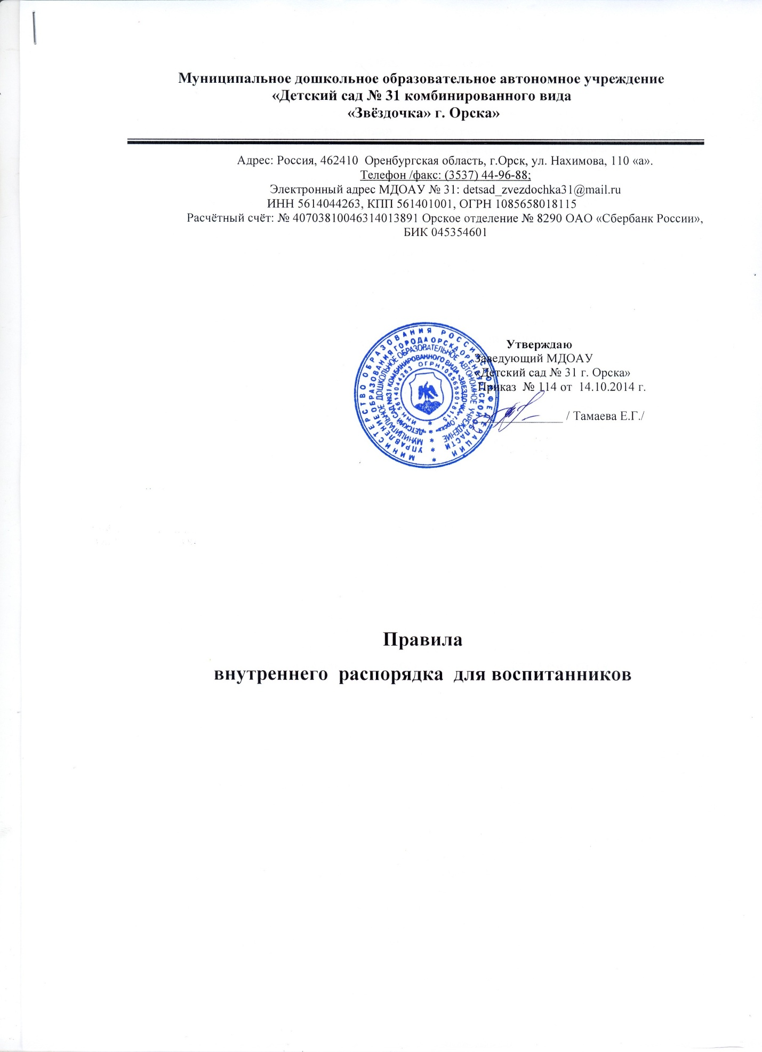

1. Общие положения.
Настоящие Правила разработаны и утверждены в соответствии со ст. 130 КЗоТ РФ и имеют своей целью способствовать правильной организации работы трудового коллектива МДОАУ, рациональному использованию рабочего времени, повышению качества и эффективности труда работников, укреплению трудовой дисциплины.

2. Прием и увольнение работников.
2.1. При приеме на работу (заключении трудового договора) администрация МДОАУ требует у поступающего следующие документы:
v паспорт для удостоверения личности,
v предоставление трудовой книжки (для лиц, поступающих по трудовому Договору),
v по договору впервые - справка о последнем занятии, выданной по месту жительства, а для лиц, уволенных из рядов Вооруженных сил - предъявление военного билета,
v предъявления документов об образовании, профессиональной подготовке, если работа требует специальных знаний, квалификации или специальной подготовки,
v представления медицинского заключения об отсутствии противопоказаний по состоянию здоровья для работы в детском учреждении, выдаваемого поликлиникой по месту жительства.
2.2. Лица, поступающие на работу по совместительству, вместо трудовой книжки предъявляют справку с места основной работы с указанием должности и графика работы.
2.3. Прием на работу оформляется подписанием трудового договора в письменной форме между работником и МДОАУ. Условия трудового договора о работе не
могут быть ниже условий, гарантированных трудовым законодательством образования.

2.4. По подписании контракта администрация издает приказ о приеме
на работу, который доводится до сведения работника под расписку.
Перед допуском к работе вновь поступившего работникам равно работника, переведенного на другую работу, администрация МДОАУ обязана:
v ознакомить работника с порученной работой, его должностной инструкцией, условиями и оплатой труда, разъяснить его права и обязанности;
v ознакомить работника с настоящими правилами;
v проинструктировать по правилам техники безопасности, санитарии, противопожарной охране и другим правилам охраны труда, а также правилам пользования служебными помещениями.
2.5. На всех работников, проработавших свыше 5 дней, заводятся трудовые книжки в установленном порядке.
2.6. На каждого работника ведется личное дело, которое состоит из
личного листка по учету кадров, автобиографии, копий документов об
образовании, квалификации, профессиональной подготовке, медицинского
заключения об отсутствии противопоказаний по состоянию здоровья
для работы в детских учреждениях, выписок из приказов о назначении
переводе, поощрениях, увольнениях. Личное дело хранится в мдоАу.
2.7. Перевод работников на другую работу производится только с их
согласия кроме случаев, когда закон допускает временный перевод
без согласия работника: по производственной необходимости, для замещения временно отсутствующего работника и в связи с простоем, в т.
ч. частичным (ст. 74 ТК РФ).
2.8. В связи с изменениями в организации работы в МДОАУ и организации труда (изменение количества групп, учебного плана, режима работы
МДОАУ, введения новых форм обучения и воспитания, экспериментальной
работы) допускается при работе в той же должности, специальности, квалификации, изменение существенное условий труда работника:
системы и размера оплаты труда, льгот, режима работы, изменения нормы рабочего времени, в т.ч. установления или отмены неполного рабочего времени, установления или отмены дополнительных видов работ,
совмещение профессий, а также изменение других существенных условий труда. Работник должен быть поставлен в известность об измене
несущественных условий его труда не позднее, чем за 2 месяца.
Если прежние существенные условия не могут быть сохранены, а работник не согласен на продолжение работы в новых условиях, то трудовой договор прекращается.
2.9. В соответствии с законодательством о труде, работники, заключившие трудовой договор (контракт) на определенный срок, не могут расторгнуть такой договор досрочно, кроме случаев, предусмотренных ст. Увольнение в связи с сокращением штата или численности работников, либо по несоответствию занимаемой должности допускается
при условии, если невозможно перевести увольняемого работникам
его согласия ,на другую работу, и по получению предварительного
согласия соответствующего выборного профсоюзного комитета МДОУ.
Увольнение за систематическое неисполнение трудовых обязанностей
без уважительных причин (пункт 5 ст.81 ТК РФ), прогул или отсутствие на работе более 3 часов в течение рабочего дня без уважительных причин (п. 6а ст.81 ТК РФ), появление на работе в нетрезвом
состоянии, а также в состоянии наркотического и токсического опьянения (п. 66 ст.81 ТК РФ), совершение виновных действий работником, непосредственно обслуживающим денежные или товарные ценности,
если эти действия дают основание для утраты доверия и нему со стороны администрации, совершения работником, выполняющим воспитательные функции, аморального поступка, несовместимого с продолжением
данной работы, повторное в течение года грубое нарушение Устава
МДОАУ (п. 3-а ст.56 Закона РФ "Об образовании") производятся при
условии доказанности вины увольняемого работника в совершенном
проступке, без согласования с профсоюзным комитетом МДОАУ.
2.10. В день увольнения администрация МДОАУ производит с увольняемым работником полный денежный расчет и выдает ему надлежаще
оформленную трудовую книжку. Запись о причине увольнения в трудовую книжку вносится в соответствии с формулировками законодательства и ссылкой на статью и пункт закона. При увольнении по обстоятельствам, с которыми закон связывает предоставление льгот и преимуществ, запись в трудовую книжку вносится с указанием этих обстоятельств.

3. Обязанности работников.
Все работники МДОАУ обязаны:

3.1. Работать добросовестно, соблюдать дисциплину труда, своевременно и точно исполнять распоряжения администрации МДОАУ, использовать
всё рабочее время для полезного труда, воздерживаясь от действий,
мешающих другим работникам выполнять их трудовые обязанности.

3.2. Систематически повышать свою деловую квалификацию.

3.3. Соблюдать требования правил охраны труда и техники безопасности; обо всех случаях травматизма немедленно сообщать администрации.

3.4. Проходить в установленные сроки периодические медицинские осмотры, соблюдать санитарные правила, гигиену труда, пользоваться выданными средствами индивидуальной защиты.

3.5. Соблюдать правила пожарной безопасности и пользования помещениями МДОАУ.

3.6. Содержать рабочее место, мебель, оборудование и приспособления
в исправном и аккуратном состоянии, соблюдать чистоту помещений в
МДОАУ.

3.7. Соблюдать установленный порядок хранения материальных ценностей и документов.

3.8. Беречь имущество МДОАУ, бережно использовать материалы, рационально расходовать электроэнергию, тепло, воду.

3.9. Вести себя достойно на работе, в общественных местах, соблюдать этические нормы поведения в коллективе, быть внимательным и
вежливым с родителями и членами коллектива МДОАУ.

3.10. Своевременно заполнять и аккуратно вести установленную документацию. Круг конкретных функциональных обязанностей, которые каждый работник выполняет по своей должности, специальности и квалификации, определяется должностными инструкциями, утвержденными заведующим ДОУ на основании квалификационных характеристик, тарифно-квалификационных справочников и нормативных документов.

4. Обязанности администрации.
Администрация МДОАУ обязана:
4.1. Организовать труд педагогов и других работников МДОАУ так, чтобы каждый работал по своей специальности и квалификации, закрепить
за каждым работником определенное рабочее место, своевременно знакомить с расписанием НОД и графиками работы.
4.2. Обеспечить здоровые и безопасные условия труда и учебы, исправное состояние помещений, отопления, освещения, вентиляции, инвентаря
и прочего оборудования, наличие необходимых в работе материалов.
4.3. Осуществлять контроль за качеством образовательно-воспитательного процесса, соблюдением расписания занятий, выполнением образовательных программ, учебных планов, календарных учебных графиков.
4.4. Своевременно рассматривать предложения работников, направленные на улучшение деятельности МДОАУ, поддерживать и поощрять лучших работников.
4.5. Совершенствовать организацию труда, обеспечивать выполнение
действующих условий труда.
4.6. Принимать меры по обеспечению трудовой дисциплины.
4.7. Соблюдать законодательство о труде, улучшать условия труда
сотрудников, обеспечивать надлежащее санитарно-техническое оборудование всех рабочих мест и мест отдыха, создавать условия труда,
соответствующие правилам по охране труда, технике безопасности и
санитарным правилам.
4.8. Постоянно контролировать знание и соблюдение работниками
всех требований и инструкций по технике безопасности, санитарии и
гигиене, противопожарной безопасности.
4.9. Принимать необходимые меры для профилактики травматизма, профессиональных и других заболеваний работников и воспитанников.
4.10. Создавать нормальные условия для хранения верхней одежды и
другого имущества работников и воспитанников.
4.11. Своевременно предоставлять отпуск всем работникам МДОАУ в соответствии с графиками, установленными ежегодно, компенсировать выходы на работу в установленный для данного работника выходной или праздничный день предоставлением другого отдыха или двойной оплатой труда, предоставлять отгулы за дежурства во внерабочее время.
4.12. Обеспечивать систематическое повышение квалификации педагогическим и другим работникам МДОАУ.

5. Рабочее время.
5.1. В МДОАУ устанавливается 5-дневная рабочая неделя с двумя выходными днями (суббота, воскресенье). Время работы каждого педагога и обслуживающего персонала начинается за 10 минут до начала смены. Продолжительность рабочего дня:
v заведующий – 40 ч. в неделю (8 часов в день),
v завхоз - 40 ч. в неделю (8 часов в день),
v старшая мед.сестра - 40 ч. в неделю (8 часов в день),
v воспитатели – 36 ч. в неделю (7 часов в день),
v муз.руководитель – 24 ч. в неделю (5 часов в день – 4 дня в неделю, 4 часа в день – 1 день в неделю),
v педагог-психолог - З6 ч. в неделю (7 часов в день),
v младшие воспитатели – 40 ч. в неделю (8 часов в день),
v повар – 40 ч. в неделю (8 часов в день),
v кастелянша – 20 ч. в неделю (0,5 ставки – 4 часа в день),
v машинист по стирке одежды - 40 ч. в неделю (8 часов день),
v сторож - почасовая оплата (12 ч. - в рабочие дни, 24 ч. - в выходные и праздничные дни),
v дворник - 40 ч. в неделю (8 часов в день),
v рабочий по обслуживанию здания – 40 ч. в неделю (8 часов в день).

Графики работы утверждаются заведующей мдоАу по согласованию с профсоюзным комитетом и предусматривают время начала и окончания работы, перерыв для отдыха и питания. Графики объявляются работнику под расписку и вывешиваются на видном месте не позднее, чем за 1 месяц до их введения в действие.
5.2. Работа в установленные для работников графиками выходные дни
запрещена и может иметь место лишь в случаях, предусмотренных законодательством. Дежурства во внерабочее время допускаются в исключительных случаях, не чаще одного раза в месяц с последующим предоставлением отгулов той же продолжительности, что и дежурство.
5.3. Расписание занятий составляет администрация МДОАУ, исходя из
педагогической целесообразности, с учетом наиболее благоприятного
режима труда и отдыха воспитанников и максимальной экономии времени педагогических работников. Педагогическим работникам, там, где
это возможно, предусматривается 1 выходной день в неделю для методической работы и повышения квалификации.
5.4. Администрация МДОУ привлекает педагогических работников к дежурству в рабочее время.
5.5. Общие собрания, заседания педагогического совета, занятия творческих объединений, совещания не должны продолжаться, как правило,
более 2 часов, родительские собрания - 1,5 часов.
5.6. Педагогическим и другим работникам МДОАУ запрещается:
v отменять по своему усмотрению расписание занятий и график работ;
v отменять, удлинять или сокращать продолжительность занятий и перерывов между ними.

5.7. Посторонним лицам разрешается присутствовать на занятиях по
согласованию с администрацией МДОАУ. Вход в группу после начала занятия разрешается в исключительных случаях только заведующей и
старшему воспитателю МДОАУ. Во время проведения занятий не разрешается делать педагогическим работникам замечания в присутствии воспитанников.

5.8. Администрация МДОАУ организует учёт явки на работу и уход с неё работников МДОУ. В случае неявки по болезни работник обязан известить администрацию, а также предоставить листок временной нетрудоспособности в первый день выхода на работу.

5.9. В помещениях МДОАУ запрещается:
v нахождение в верхней одежде и головных уборах,
v громкий разговор и шум в коридорах во время занятий.

6. Поощрения за успехи в работе.
6.1. За образцовое выполнение трудовых обязанностей, новаторство и
творчество в труде и другие достижения в работе применяются следующие поощрения:
v объявление благодарности,
v награждение ценным подарком,
v награждение почетной грамотой.
Поощрения применяются администрацией совместно или по согласованию с профсоюзом МДОАУ. Поощрения объявляются приказом заведующей МДОАУ и доводятся до сведения коллектива, запись о поощрениях вносится в трудовую книжку работника.
6.2. Работникам, успешно и добросовестно выполняющим свои трудовые
обязанности, предоставляются в первую очередь преимущества и льготы в области социально-культурного, бытового и жилищного обслуживания, а также преимущества при продвижении по службе. За особые трудовые заслуги работники представляются в вышестоящие органы к поощрениям, наградам и присвоению званий.

7. Ответственность за нарушение трудовой дисциплины.
7.1. Нарушение трудовой дисциплины, т.е. неисполнение или ненадлежащее исполнение вследствие умысла, самонадеянности либо небрежности работника возложенных на него трудовых обязанностей, влечет за
собой применение мер дисциплинарного взыскания.
7.2. За нарушение трудовой дисциплины администрация МДОАУ применяет следующие меры дисциплинарного взыскания:
v замечание,
v выговор,
v увольнение по пунктам ст. 81 ТК РФ.
За каждое нарушение может быть наложено только одно дисциплинарное взыскание. Меры дисциплинарного взыскания применяются должностным лицом, наделенным правом приема и увольнения данного работника.
7.3. До применения взыскания от нарушителя трудовой дисциплины требуется объяснение в письменной форме. Отказ от дачи письменного объяснения либо устное объяснение не препятствует применению взыскания.
Дисциплинарное расследование нарушений педагогическим работником норм профессионального поведения или Устава МДОАУ может быть проведено только по поступившей на него жалобе, поданной в письменной
форме. Копия жалобы должна быть вручена педагогическому работнику. Ход дисциплинарного расследования и принятые по его результатам решения могут быть преданы гласности только с согласия заинтересованного работника за исключением случаев, предусмотренных законом (запрещение педагогической деятельности, защита интересов воспитанников).

7.4. Взыскание применяется не позднее 1 месяца со дня обнаружения
нарушений трудовой дисциплины, не считая времени болезни и отпуска
работника.

7.5. Взыскание объявляется приказом по МДОАУ. Приказ должен содержать указание на конкретное нарушение трудовой дисциплины, за которое налагается данное взыскание, мотивы применения взыскания. Приказ объявляется работнику под расписку в 3-дневный срок со дня
подписания.

7.6. К работникам, имеющим взыскание, меры поощрения не применяются
в течение действия срока этих взысканий.

7.7. Взыскание автоматически снимается, и работник считается не
подвергнувшимся дисциплинарному взысканию, если он в течение года
не будет вновь подвергнут новому дисциплинарному взысканию. Заведующий МДОУ вправе снять взыскание досрочно по ходатайству непосредственно руководителя или трудового коллектива, если подвергнутый дисциплинарному взысканию не совершил нового проступка и проявил себя как добросовестный работник.

7.8. Педагогические работники МДОАУ, в обязанности которых входит
выполнение воспитательных функций по отношению к воспитанникам, могут быть уволены за совершение аморального проступка, несовместимого с продолжением данной работы. К аморальным поступкам могут быть
отнесены рукоприкладство по отношению к воспитанникам, нарушение
общественного порядка, в т.ч. не по месту работы, другие нарушения
норм морали, явно несоответствующие общественному положению педагога.

